СОЧИ город-госпиталь
22 июня в 4 часа утра нашу страну оглушила трагедия: война. В городе Сочи, всегда немного отстраненном счастливой жизнью, кипел курортный сезон. Санатории были переполнены, отдыхающие заслуженно спали в своих номерах, предвкушая утренний заплыв в Черном море. Как вдруг размеренная жизнь оборвалась. Все курортники были отправлены в родные города, сочинцы были призваны на фронт, предприятия исключительно мирного направления стали переделывать на военный лад, а все санатории и гостиницы переквалифицировались в госпитали. Наш город стал спасительным тылом страны.
Госпитали и раненые
Если в других городах СССР госпитали создавались в школах и детских садах, то в Сочи было принято решение переоборудовать под нужды раненых все санатории и гостиницы. 5 августа 1941 года Сочи принял первых солдат. Контуженные, с осколками в теле, изуродованные войной герои прибывали в наш город эшелонами на кораблях, самолетах, лошадях, а также ослах, единственно возможном «транспорте», который мог «проехать» по горным тропам. Мест едва хватало (хоть в Сочи и было создано 111 госпиталей), уже в начале 1942-го наш город принял более 20 000 раненых. Врачи оперировали днем и ночью, спали (если удавалось) на работе. Сочинцы (в основном женщины и дети) не отставали от докторов. После тяжелого рабочего дня на заводах они приходили в госпитали: мыли, убирали, готовили, шили. Школьники играли с ранеными в шахматы, старались поднимать боевой дух, отвлекая от нестерпимой физической боли и воспоминаний.
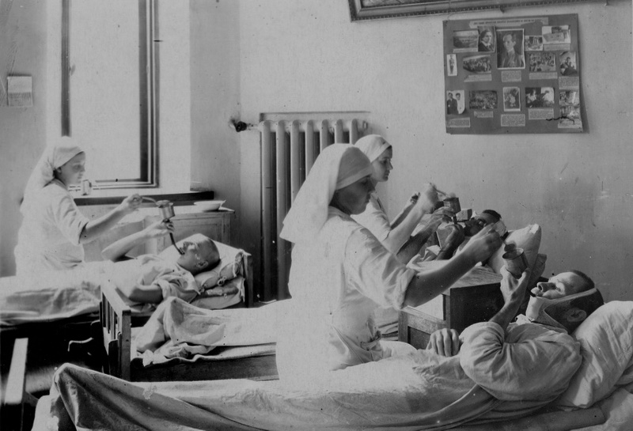
Сочинки, не занятые в госпиталях, старались помочь солдатам всеми силами. Так женщины ходили в лес, собирая каштаны, орехи, ягоды и фрукты. Варили компоты, пекли пироги из муки, смешанной с перетертыми орехами. Школьники собирали в тисо-самшитовой роще мох, которым набивали матрасы и который заменял в госпиталях дефицитную вату. Врачи также использовали флору Сочи для скорейшего выздоровления солдат. Так в госпиталях обеззараживали раны хвойным дымом и 15-процентным отваром листьев эвкалипта. Также «доктор Хвоя» помогал и раненым, которых привозили с плацдарма на Малой земле. Врачи отмечали, что у солдат были малоподвижные конечности и странные кровоподтеки. Исследования показали, что раненым не хватало витамина С. Тогда санитары стали варить в соленой воде хвою. Этот отвар давали солдатам, страдающим цингой.
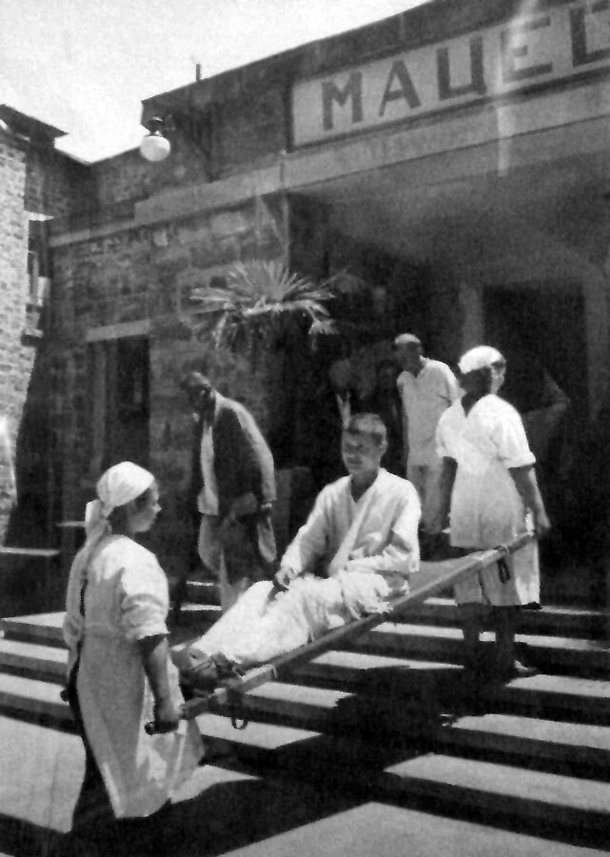
В парках при санаториях высаживали черемшу, щавель, крапиву — растения, богатые «витаминным» и очень целебным составом. Субтропический климат и самоотверженность сочинцев помогали раненым возвращаться в строй быстрее, чем в любом другом городе СССР. По официальным данным, с 5 августа 1941 года по 1 июля 1945 года через госпитали Сочи прошли 335 955 раненых.
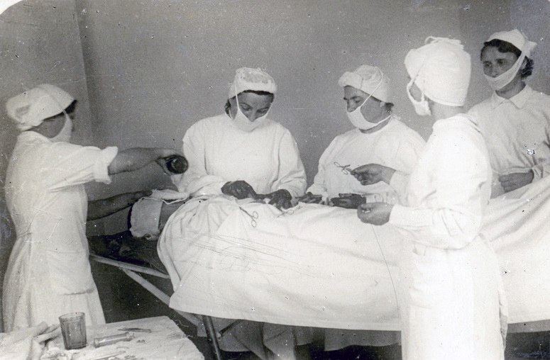
Заводы
Война заставила наш город встать в ряды защитников Родины. Все заводы Сочи стали работать на нужды армии. Мясокомбинат — выпускать мясные консервы, сухари, сельдь. Сочинский пивзавод — отвечать за противотанковую горючую смесь. А в многочисленных артелях стали шить одежду для нужд армии и вязать носки. Но весной 1942 года война для Сочи могла перестать быть рассказами раненых и стать реальностью. Немцы подступали к предгорьям Кавказа. 24 марта была запланирована годовщина Третьего рейха, отмечать было решено в Зимнем театре. Сочи нужно было срочно спасать. Господство в воздухе было за Германией, «катюши» в горах были бесполезны. Стало понятно, что заводами, занимающимися исключительно легкой промышленностью, больше не обойтись.
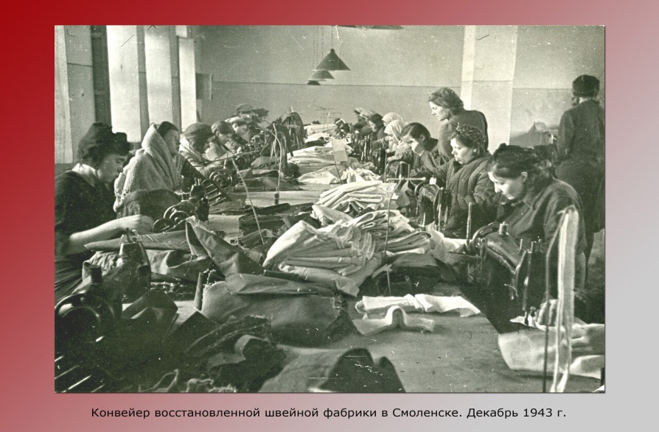
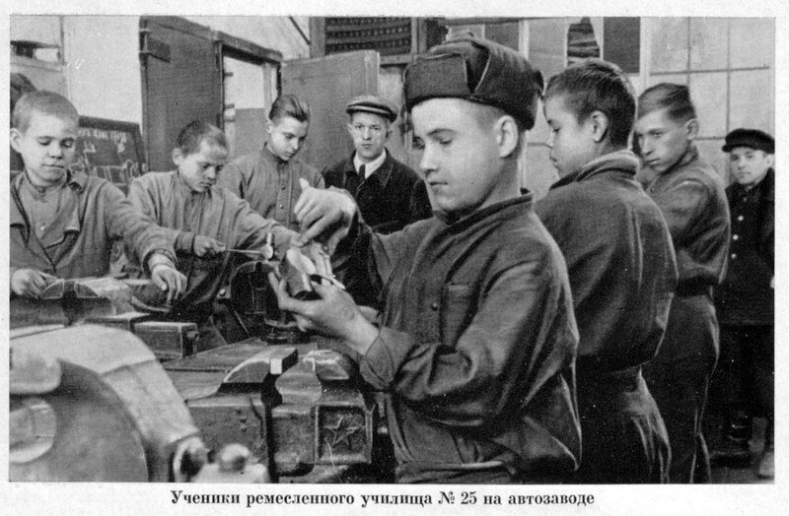

Инженер Александр Алферов предложил скрестить «катюши» с гаубицей, тем самым изобретя невиданную до этого времени горную «катюшу», весившую 68 кг, легко разбирающуюся на три части и отлично ориентирующуюся в горной местности. Первую установку Алферов сделал на территории «Кавказской Ривьеры», где применил водопроводные трубы, найденные здесь же. Испытания прошли непосредственно в санатории (что всполошило всех военных в городе). Всего горных «катюш» было изготовлено 58 штук, 48 из которых помогли прервать превосходство немцев в горах и спасли Сочи от захвата противниками и осквернения Зимнего театра портретами Гитлера.
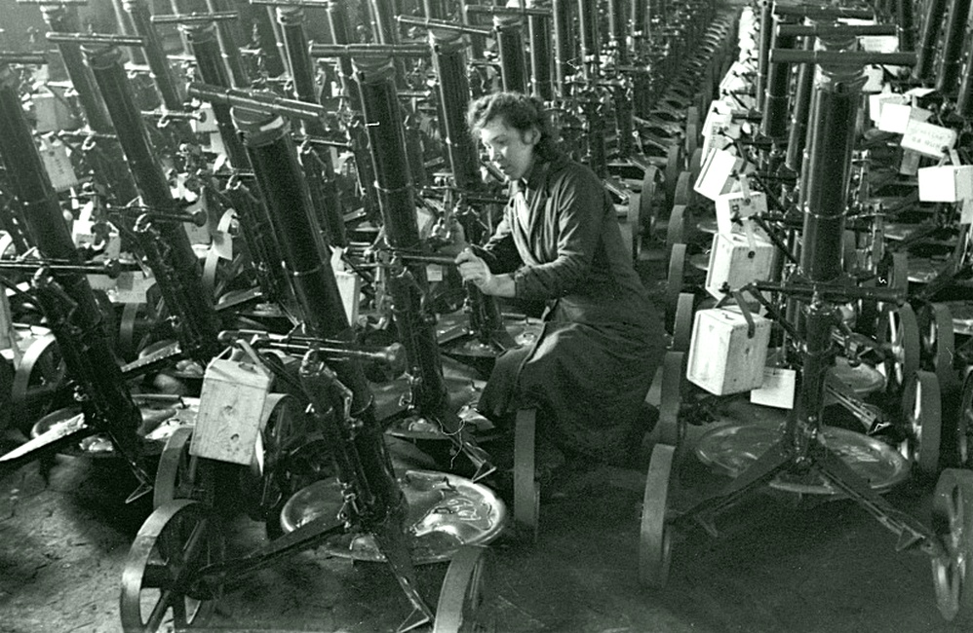
Атмосфера
Наш знаменитый хирург К. А. Гордон невероятно описывал военное время Сочи. По словам Гордона, город был непривычно пустынным, безлюдным и темным. Окна домов были плотно зашторены, а звонкую тишину ночных улиц нарушали лишь шаги военных патрулей. В центр с гор спускались дикие звери. Например, на нынешней Приморской по ночам был слышен вой шакалов, а у библиотеки имени Пушкина обитали зайцы. Днем город был так же пуст, как и ночью. Сочинцы работали без отдыха, спали и ели на работе, никто не гулял. Транспорта не было, а потому привычный сегодня гул машин не нарушал тишину. В госпиталях же кипела жизнь, похожая на муравейник.
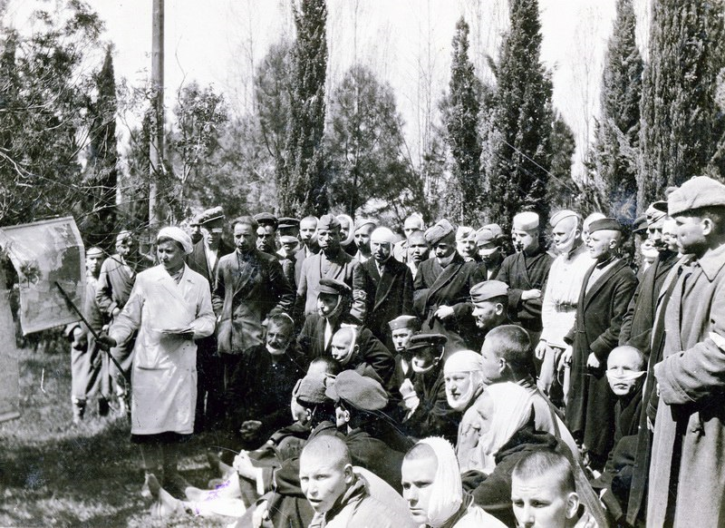
В замаскированных от немецких самолётов-разведчиков зданиях в полутьме трудились героические врачи, лечившие не менее героических солдат. Из-за благоприятного климата, из-за того, что немцы так и не прорвались в Сочи, здесь не было так страшно, как в Сталинграде, как в Ленинграде. Но все же не стоит считать, что война обошла Сочи стороной. Здесь тоже голодали, получали хлеб по талонам. Война заставляла спасаться от голода ловлей дельфинов. Спускали жир, ели мясо.
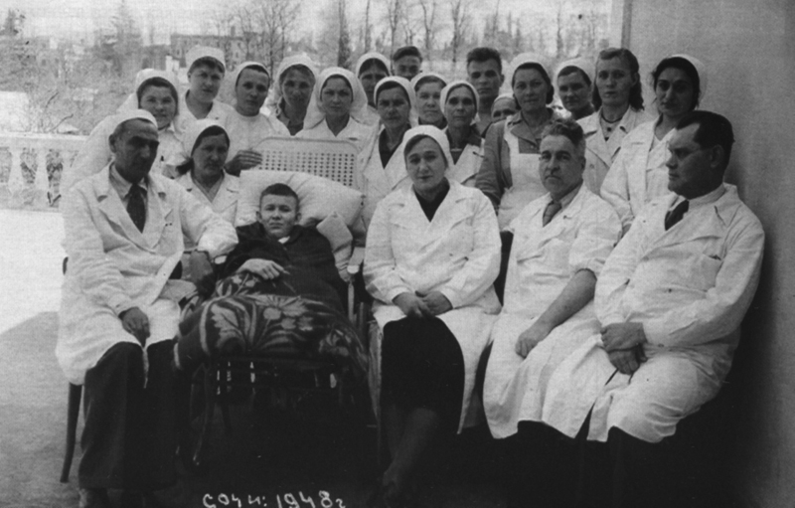
Времена были очень тяжёлыми. Но несмотря на все страдания, наш город до последнего оставался надежным тылом, куда периодически попадали бомбы и который жил в ежеминутном ожидании нападения. В любой момент немецкая армия могла прорваться со стороны Красной Поляны и, минуя Адлер, зашагать по набережной нашего города. Соотечественники Шиллера и Гете восхищались бы красотами Черного моря, попутно «списывая» как «непригодных для нужд Германии» многочисленных раненых, которых оберегали и лечили наши земляки… Но этого не случилось. Наш сочинский тыл продолжал залечивать раны войны, а море — смывать груз воспоминаний вплоть до окончания оккупации.
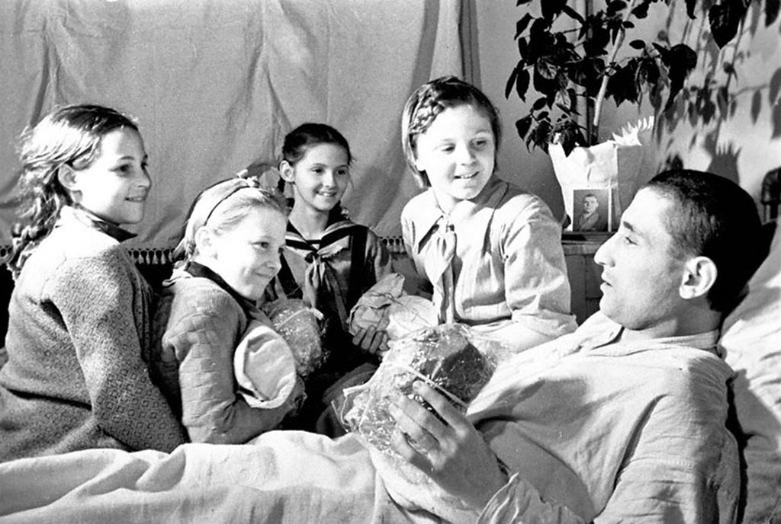
Тогда, в 1941 году, сочинцы не могли себе позволить наслаждаться запахом морского бриза и наблюдать, как чайки хватают на лету кусочки хлеба, которые кидают с бун счастливые туристы. Подумайте об этом, когда будете лишний раз смотреть на проплывающие по мирному небу облака. И с праздником. Пожалуй, с самым главным праздником для нашего города, страны и всего мира. С Днём Великой Победы.